ПРОЕКТ
РЕШЕНИЕ
СОВЕТА ДЕПУТАТОВ
МУНИЦИПАЛЬНОГО ОКРУГА ПРЕСНЕНСКИЙ

10.04.2024 № 25.10.277

О внесении изменений и дополнений в решение Совета депутатов муниципального округа Пресненский от 13.12.2023 № 19.10.219

Руководствуясь пунктом 5 части 2 статьи 1 Закона города Москвы
от 11 июля 2012 года № 39 «О наделении органов местного самоуправления муниципальных округов в городе Москве отдельными полномочиями города Москвы», Постановлением Правительства Москвы от 2 июля 2013 года
№ 428–ПП «О порядке установки ограждений на придомовых территориях
в городе Москве», рассмотрев заявление уполномоченного лица от 20.03.2024 (вх. № 160-Д от 20.03.2024), а также на основании Протокола № 2ПК.24.04 заседания Комиссии по вопросам землепользования, градостроительства
и дорожно-транспортной инфраструктуры от 21.03.2024,

Совет депутатов решил:
- Внести изменение в решение Совета депутатов муниципального округа Пресненский от 13.12.2023 № 19.10.219 «О согласовании установки ограждающих устройств на придомовой территории муниципального округа Пресненский по адресу: Шелепихинское ш., д. 17, к. 1», изложив Приложение к решению в редакции Приложения к настоящему решению.
- Копию настоящее решение направить в Департамент территориальных органов исполнительной власти города Москвы, управу Пресненского района города Москвы.
- Заверенную копию настоящего решения выдать лицу, уполномоченному на представление интересов собственников помещений
в многоквартирном доме по вопросам, связанным с установкой ограждений и их демонтажем.
- Опубликовать настоящее решение в бюллетене «Московский муниципальный вестник» и на официальном сайте муниципального округа Пресненский.
- Настоящее решение вступает в силу со дня его принятия.
- Контроль за исполнением настоящего решения возложить на главу муниципального округа Пресненский Юмалина Д.П.

Глава муниципального округа Пресненский | Д.П. Юмалин
Приложение
к решению Совета депутатов муниципального округа Пресненский от 10.04.2024 № 25.10.277
Приложение
к решению Совета депутатов муниципального округа Пресненский от 13.12.2023 № 19.10.219

Схема установки ограждающих устройств (4-х шлагбаумов)
на придомовой территории муниципального округа Пресненский по адресу:
Шелепихинское ш., д. 17, к. 1
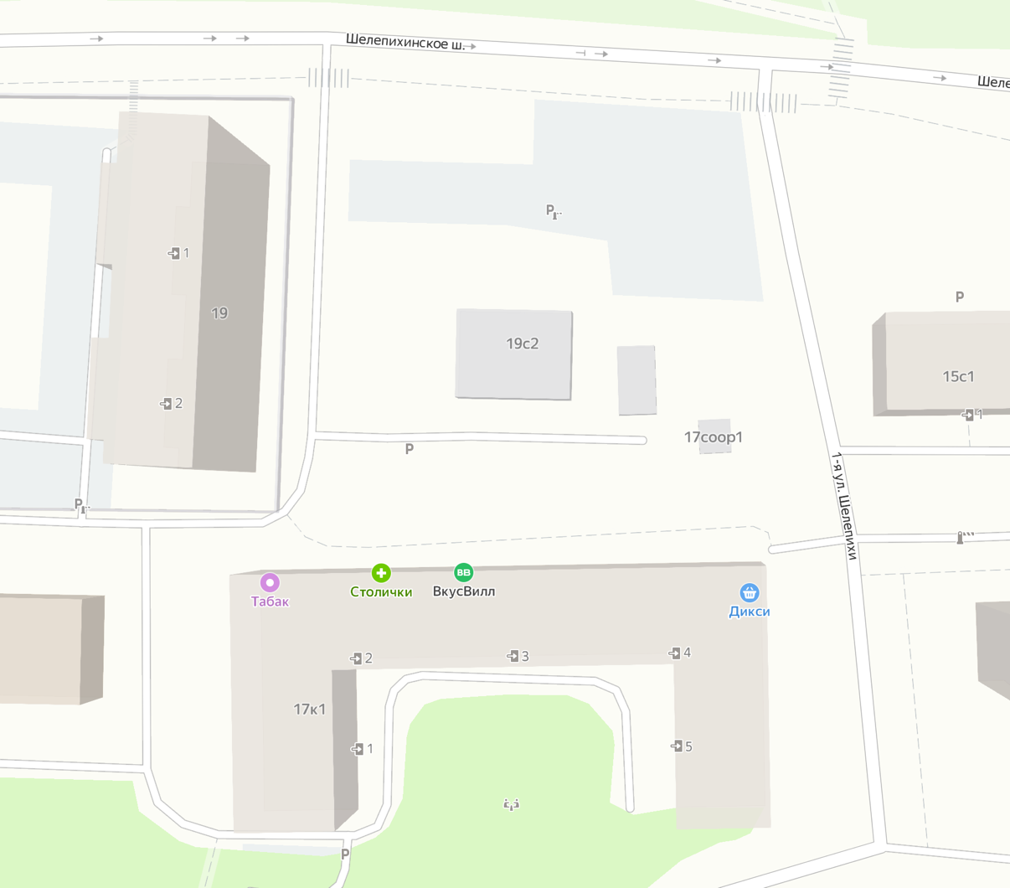
4
3
1
2
– ограждающее устройство (шлагбаум)

Параметры всех ограждающих устройств | Шлагбаум №№ 1, 2, 3, 4
Тип | Автоматический подъемный
Размер тумбы (ШВГ), мм | 280 х 1010 х 220
Длина стрелы, мм | 4500
Внешний вид | 